U.ARE.U指纹采集仪日常维护方法及注意事项

1、指纹采集仪表面，应时常保持干净。
2、不可用金属或者指甲等坚硬的器件，在镜片上划伤。
3、当镜片上不慎有水滴或者油着渍时，不能用毛巾或纸巾檫拭。应该用纸巾轻压在镜片上稍微停留，等水分吸干后取走，再用透明胶带粘掉镜片上的赃物。
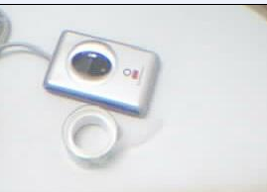准备透明胶带

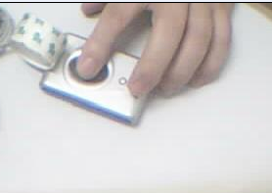用透明胶带贴在镜片上

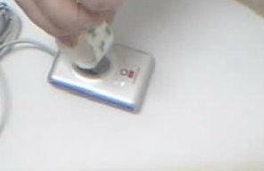取掉胶带，未干净的话，需多次重复清理

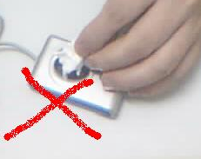不可取的方法（用纸巾檫拭）

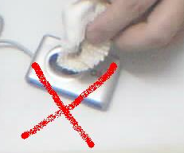不可取的方法（用毛巾檫拭）

